Корзинка для мамочки
Для изготовления этой поделки нам потребуется корзинка и кружки из цветной бумаги
Для того чтобы цветочки на корзинке получились объемными, нам надо немного поработать с кружками.
Для этого кружочки нужно сложить следующим образом, кружок складывали пополам, затем ещё раз пополам и ещё раз пополам и получилось как бы восемь лепестков. Таким образом мы делаем цветочки разной величины.
Затем нам нужно приклеить подготовленные цветочки.
Для этого мы на обратной стороне кружка наносим немного в центр клея.
Приклеиваем к корзинке, прижимая пальчиком.
Вот так мои дети 2 младшей группы делали корзинку для мамочек
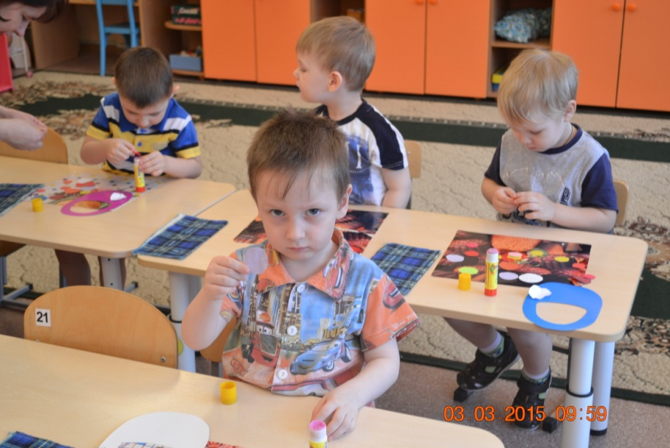

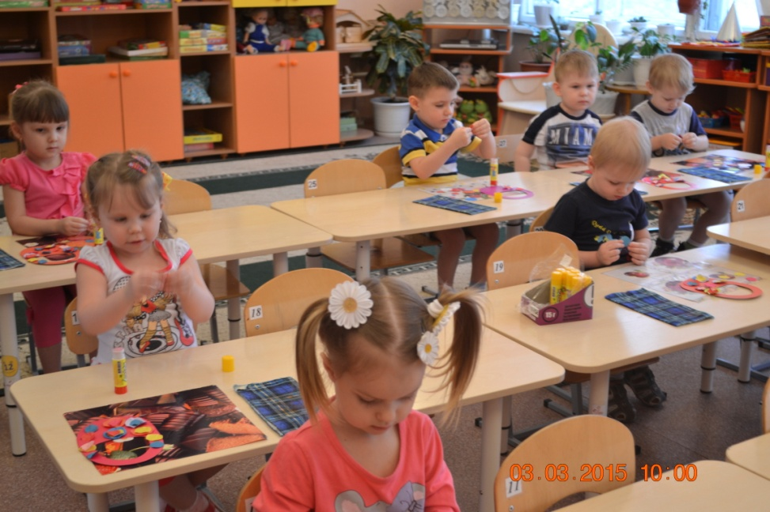

Дети складывают кружки, чтобы получились цветочки.
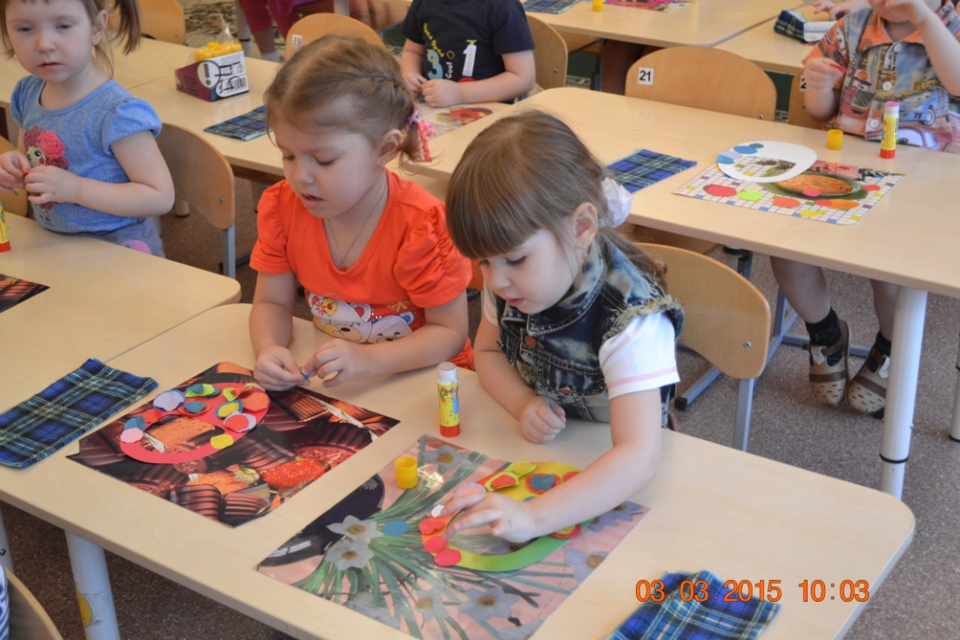
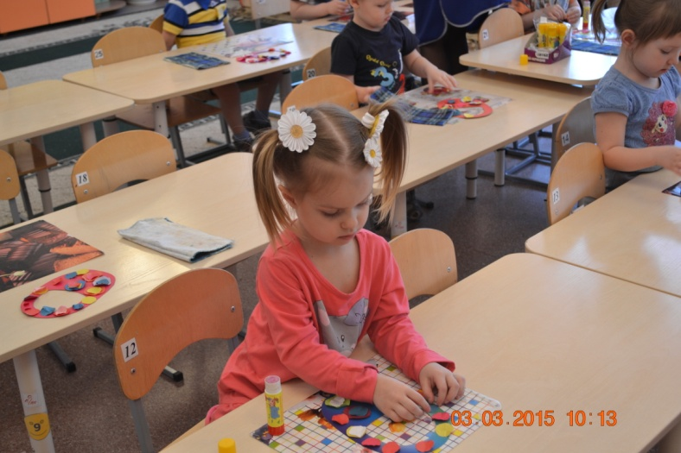
Анюта и Альбина приклеивают цветочки.
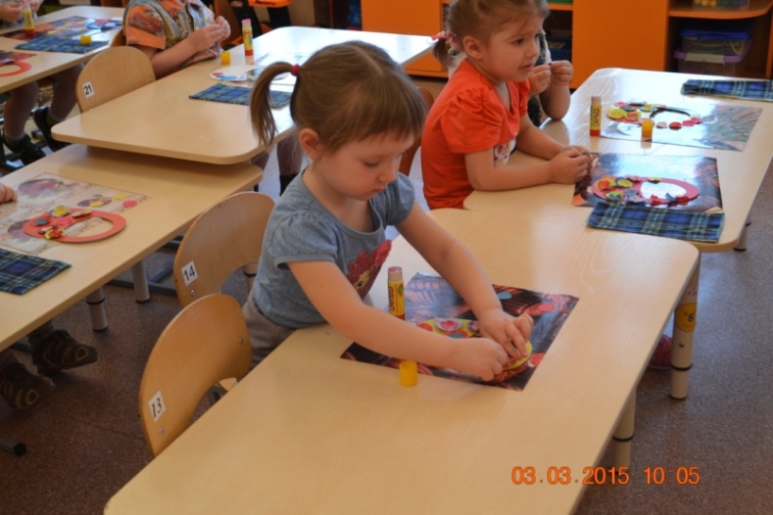
Девочки приклеивают цветы к корзинке
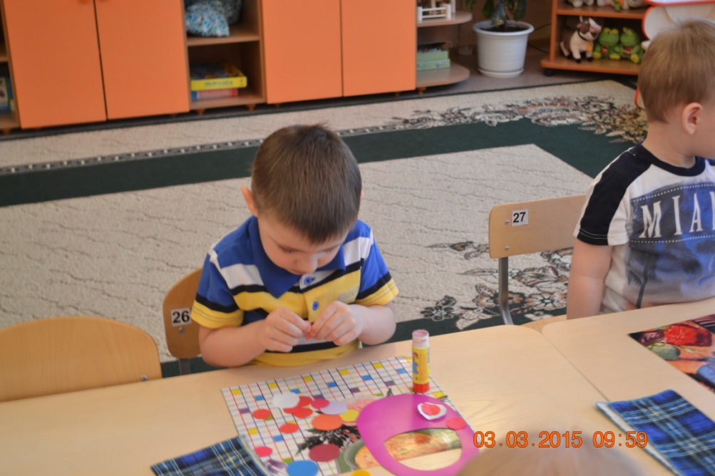
Ваня складывает кружки пополам и приклеивает цветы.
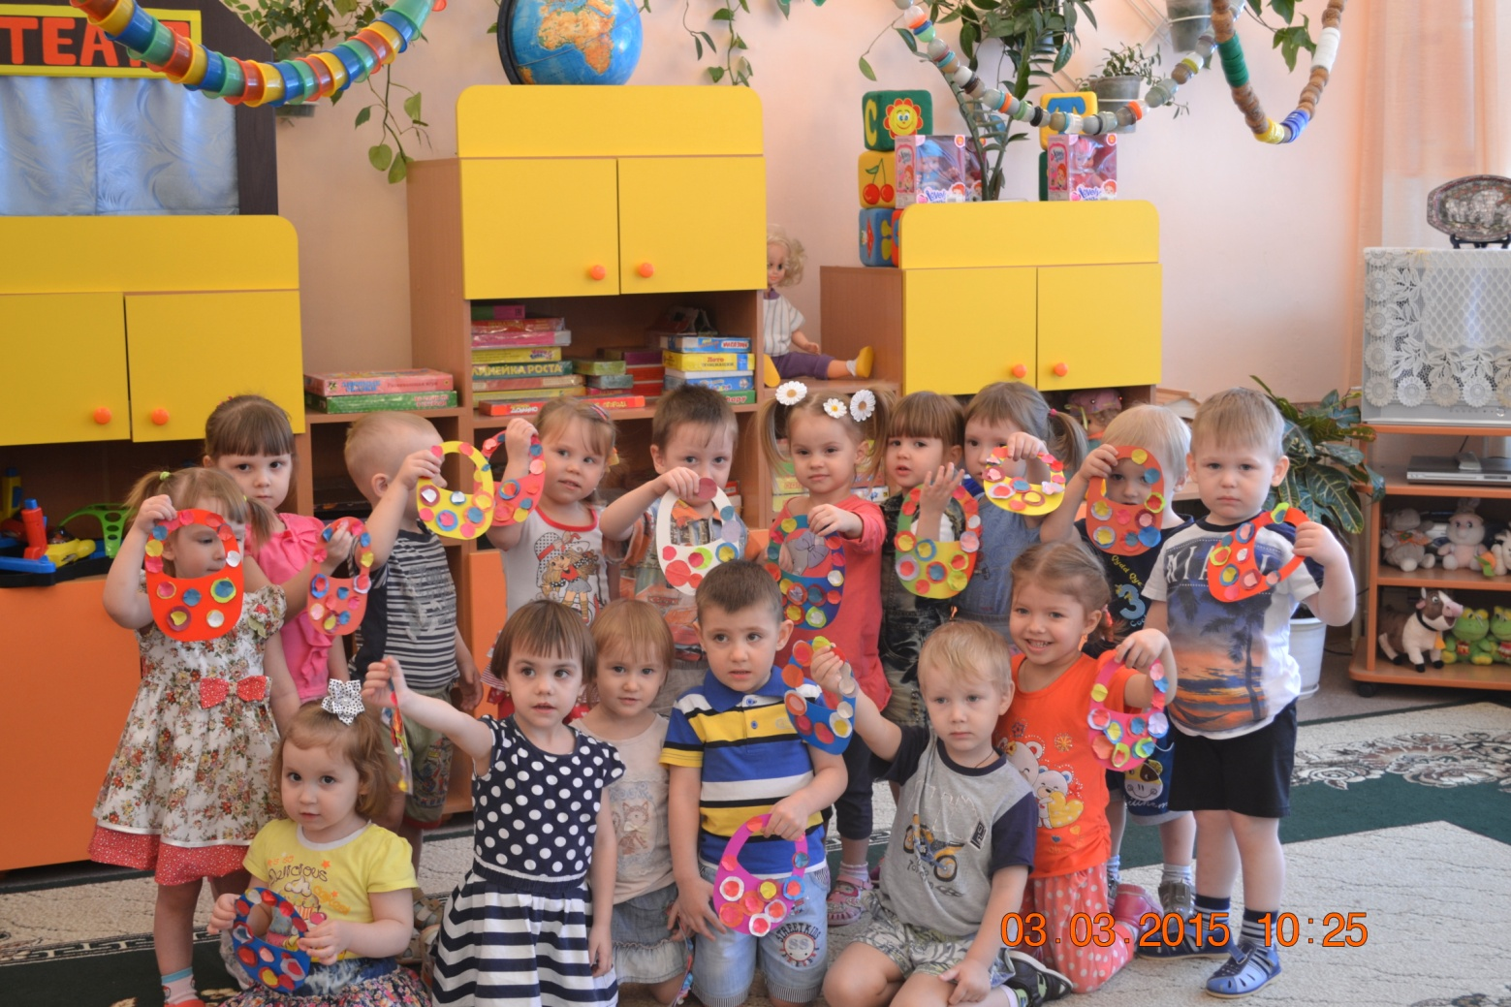
Вот такие замечательные корзинки дети изготовили для своих любимых мамочек

